Совет по профессиональным квалификациям в лифтовой отрасли,
сфере подъемных сооружений и вертикального транспорта

Структура оценочных средств
- Наименование квалификации и уровень квалификации: | Машинист
пневмоколесного крана, 4 уровень
(в соответствии с профессиональным стандартом)
- Номер квалификации: | 40.17400.16
(номер наименования квалификации в реестре сведений о проведении независимой оценки квалификации)
- Профессиональный стандарт: | Машинист крана общего назначения,
40.174
(наименование профессионального стандарта и код по реестру профессиональных стандартов)
- Вид профессиональной деятельности: | Управление грузоподъемными
кранами
(по реестру профессиональных стандартов)
- Спецификация заданий для теоретического этапа профессионального экзамена
Знания, умения в соответствии с профессиональным стандартом, на соответствие которым проводится оценка квалификации | Критерии оценки квалификации
Назначение, устройство, принципы действия, грузовые характеристики, конструктивные особенности, правила эксплуатации обслуживаемых пневмоколесных кранов грузоподъемностью свыше 25 т | Знание назначения, устройства, принципа действия, предельной грузоподъемности, конструктивных особенностей, правил эксплуатации обслуживаемых кранов, а также грузозахватных органов, стальных канатов, съемных грузозахватных приспособлений и тары, норм их браковки (1/0).
Назначение и устройство грузозахватных органов, стальных канатов, съемных грузозахватных приспособлений и тары, нормы их браковки
Критерии работоспособности обслуживаемых пневмоколесных кранов грузоподъемностью свыше 25 т в соответствии с требованиями руководства (инструкции) по эксплуатации | Знание критериев работоспособности обслуживаемых кранов в соответствии с требованиями их руководств (инструкций) по эксплуатации (1/0)
Порядок передвижения пневмоколесных кранов грузоподъемностью свыше 25 т к месту и на месте производства работ | Знание порядка передвижения крана к месту и на месте производства работ (1/0)
Границы опасной зоны при работе пневмоколесных кранов грузоподъемностью свыше 25 т | Знание границы опасной зоны при работе пневмоколесного крана (1/0)
Техническая и эксплуатационная документация на обслуживаемые пневмоколесные краны грузоподъемностью свыше 25 т | Знание требований технической и эксплуатационной документации на обслуживаемые краны (1/0)
Порядок действий в случаях возникновения аварий и инцидентов при обслуживании пневмоколесных кранов грузоподъемностью свыше 25 т | Знание порядка действий в случаях возникновения аварий и инцидентов при обслуживании кранов (1/0)
Система знаковой и звуковой сигнализации, установленная в организации | Знание системы знаковой и звуковой сигнализации, установленной в организации (1/0)
Признаки неисправностей механизмов и приборов пневмоколесных кранов грузоподъемностью свыше 25 т, возникающих в процессе работы | Знание признаков неисправностей механизмов и приборов пневмоколесных кранов, возникающих в процессе работы (1/0)
Основные сведения по организации труда | Знание основных сведений по организации труда
Требования охраны труда, производственной санитарии, пожарной безопасности | Знание требований охраны труда, производственной санитарии, пожарной безопасности, установленные правилами, нормами, инструкциями, действующими в организации, эксплуатирующей подъемные сооружения
Технологический процесс транспортировки грузов | Знание технологического процесса транспортировки груза и людей
Требования к процессу подъема и транспортировки людей
Технические требования к качеству выполняемых работ, материалов и элементов сооружений | Знание технических требований к качеству выполняемых работ, материалов и элементов сооружений
Порядок производства работ вблизи линии электропередачи, вблизи котлованов, в стесненных условиях | Знание порядка производства работ вблизи линии электропередачи, вблизи котлованов, в стесненных условиях
Порядок организации работ повышенной опасности
Порядок технического обслуживания пневмоколесных кранов грузоподъемностью свыше 25 т и система планово-предупредительных ремонтов | Знание требований к порядку обслуживания пневмоколесных кранов
Нормы расхода смазочных материалов и электроэнергии

- Спецификация заданий для практического этапа профессионального экзамена
Трудовые функции, трудовые действия, умения в соответствии с профессиональным стандартом, на соответствие которым проводится оценка квалификации | Критерии оценки квалификации
Проведение осмотра и проверка состояния площадки для установки пневмоколесных кранов грузоподъемностью свыше 25т | Наличие необходимых навыков и профессиональных знаний, позволяющих оценить площадку для установки крана и правильно установить пневмоколесный кран на место, предназначенное для проведения работ (технического обслуживания)
Установка пневмоколесных кранов грузоподъемностью свыше 25т на место, предназначенное для проведения технического обслуживания, принятие мер к их затормаживанию
Ознакомление с проектом производства работ, технологическими картами на погрузочно-разгрузочные работы и технологическими картами складирования грузов | Наличие навыков и профессиональных знаний, связанных с проектом производства работ, технологическими картами на погрузочно-разгрузочные работы и технологическими картами складирования грузов
Проведение внешнего осмотра металлоконструкций, устройств, механизмов и приборов, пневмоколесных кранов грузоподъемностью свыше 25т | Умение проводить внешний осмотр металлоконструкций, устройств, механизмов и приборов, проверку на холостом ходу механизмов, устройств и приборов пневмоколесного крана
Осуществление контроля наличия ограждения и обозначения опасной зоны работы пневмоколесных кранов грузоподъемностью свыше 25т | Наличие необходимых навыков и профессиональных знаний, позволяющих оценить правильность установки ограждения и нанесения обозначения опасной зоны работы пневмоколесного крана
Управление механизмами пневмоколесных кранов грузоподъемностью свыше 25 т при выполнении работ по погрузке, разгрузке, перемещению грузов | Умение управлять механизмами пневмоколесного крана при выполнении работ по погрузке, разгрузке, перемещению грузов
Осуществление контроля правильности строповки грузов | Наличие необходимых навыков и профессиональных знаний, позволяющих оценить правильность строповки грузов
Проверка на холостом ходу механизмов, устройств и приборов пневмоколесных кранов грузоподъемностью свыше 25 т | Умение выполнять работы по проверке на холостом ходу механизмов, устройств и приборов пневмоколесных кранов
Выполнение работ по ежесменному техническому обслуживанию пневмоколесных кранов грузоподъемностью свыше 25 т в объеме, установленном в руководстве (инструкции) по эксплуатации, производственной инструкции машиниста пневмоколесных кранов грузоподъемностью свыше 25 т | Умение выполнять работы по ежесменному техническому обслуживанию пневмоколесного крана в объеме, установленном в руководстве (инструкции) по эксплуатации, производственной инструкцией машиниста пневмоколесных кранов, а также мелкий ремонт крана
Выполнение мелкого ремонта пневмоколесных кранов грузоподъемностью свыше 25 т
Документальное оформление результатов осмотра | Правильное оформление документов по результатам своих действий

- Материально-техническое обеспечение оценочных мероприятий:
а) материально-технические ресурсы для обеспечения теоретического этапа
профессионального экзамена: |  | Учебные классы (аудитории),
оборудованные плакатами, нормативными документами, канцелярскими принадлежностями.
Возможно применение компьютерных средств для проведения тестирования
б) материально-технические ресурсы для обеспечения практического этапа
профессионального экзамена: |  | Учебные классы (аудитории),
оборудованные моделями и действующими узлами подъемных сооружений, в том числе
грузовыми лебедками, колодочными тормозами и крюковыми обоймами. В наличии должны
иметься индивидуальные средства защиты, а также средства измерений и наборы
необходимых инструментов. Возможно проведение практического этапа квалификационного
экзамена на подъемных сооружениях, находящихся в эксплуатации (согласно договору с
заявителем)
- Кадровое обеспечение оценочных мероприятий: |  |  | Член
квалификационной комиссии должен иметь стаж работы не менее 5 лет на технических
должностях в области эксплуатации, ремонта и обслуживания подъемных сооружений
или не менее 3 лет в области подготовки и оценки соответствия (аттестации, сертификации)
персонала и специалистов.
- Дополнительные требования безопасности к проведению оценочных мероприятий
 | Перед проведением практического этапа квалификационного экзамена на подъемных
сооружениях, находящихся в эксплуатации, соискатель и члены квалификационной
комиссии центра оценки квалификации должны пройти целевой инструктаж по охране
труда в организации, являющейся владельцем подъемного сооружения (организации,
эксплуатирующей подъемное сооружение)
(сведения о проведении обязательного инструктажа на рабочем месте)
- Вариант тестовых заданий для теоретической части профессионального экзамена:
№ задания |  | Содержание задания
Знание технологического процесса транспортировки грузов
1 |  |  | Что запрещается машинисту крана при подъеме и перемещении грузов? Выберете правильные ответы.  1) Поднимать груз, находящийся в наклонном положении;  2) применять немаркированные грузозахватные приспособления;  3) поднимать груз, находящийся в таре, заполненной на уровне бортов;  4) подтаскивать груз по земле, рельсам при косом натяжении канатов;  5) подавать звуковой сигнал перед проведением каждой операции.
Знание требований к процессу подъема и транспортировки людей
2 |  |  | В каких случаях разрешается поднимать и перемещать груз с находящимися на нем людьми?  1) В случае если позволяет грузоподъемность крана;  2) разрешается при достаточном освещении в присутствии специалиста, ответственного за безопасное производство работ;  3) не разрешается;  4) допускается при наличии разрешения специалиста, ответственного за осуществление производственного контроля и обязательном присутствии специалиста, ответственного за безопасное производство работ
Знание назначения, устройства, принципов действия, грузовых характеристик,
конструктивных особенностей, правил эксплуатации обслуживаемых
пневмоколесных кранов грузоподъемностью свыше 25 т
3 | К основным параметрам пневмоколесных кранов относятся?  1) Грузоподъемность, вылет, высота подъема; глубина опускания;  2) грузоподъемность; вылет; пролет; высота подъема; глубина опускания;  3) грузоподъемность, вылет, высота подъем, глубина опускания, опорный контур  4) грузоподъемность, вылет, высота подъем, глубина опускания, опорный контур, опрокидывающий момент.
4. | Запишите цифры, которые указывают на чертеже узел (пневмоколесного крана Рис.1 в соответствии с названиями этих узлов (механизмов)  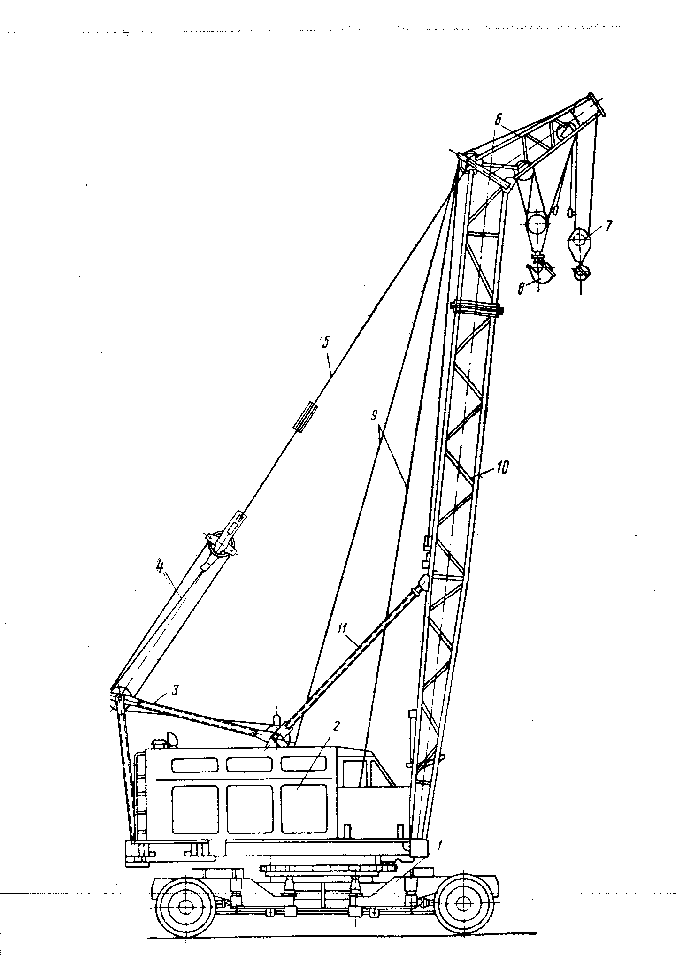 Рис. 1
  Наименование | Порядковый  № на схеме | Наименование | Порядковый  № на схеме
  Стрела основная |  | Основная крюковая подвеска
  Оголовок стрелы |  | Грузовые канаты
  Телескопический упор |  | Канатные оттяжки грузового полиспаста
  Поворотная часть |  | Полиспаст стрелы
  Укосина двуногой стойки |  | Вспомогательная крюковая подвеска
  Ходовая часть
Знание критериев работоспособности обслуживаемых пневмоколесных кранов грузоподъемностью свыше 25 т в соответствии с требованиями руководства
(инструкции) по эксплуатации
5 | При каких дефектах не допускается к работе крюковая подвеска?  1) Раскручены гайки крюка, износ реборд блоков, износ ручья блоков, отсутствие устройств самоотвинчивания, износ зева крюка, отсутствие вращения деталей вокруг своей оси (блоки, крюк), выработка в осях, трещины и сколы на ребордах блоках, деформация крюка;  2) при любых дефектах работа разрешается;  3) Раскручены гайки крюка, износ зева крюка, выработка в осях, трещины и сколы на ребордах блоках, деформация крюка.
6 | Какую перегрузку кранов не должен допускать ограничитель грузоподъемности?  1) Более чем на 10%  2) более чем на 15%;  3) более чем на 25%;  4) более чем на 50%.
Знание порядка передвижения пневмоколесных кранов грузоподъемностью свыше 25 т
к месту и на месте производства работ
7 | С какой скоростью допускается передвижение крана с грузом?  1) 5 км/ч.  2) 10 км/ч;  3) Устанавливается Руководством по эксплуатации крана;  4) Не допускается.
Знание границ опасной зоны при работе пневмоколесных кранов
грузоподъемностью свыше 25т
8 | Установка и работа кранов стрелового типа, кранов-манипуляторов, подъемников (вышек) на расстоянии менее ___ от крайнего провода воздушной линии электропередачи или воздушной электрической сети напряжением более ___ осуществляются только по наряду-допуску.  1) 25 м, 42 В;  2) 30 м, 50 В;  3) 30 м, 36 В;
Знание технической и эксплуатационной документации на обслуживаемые
пневмоколесные краны грузоподъемностью свыше 25 т
9 | С какой периодичностью проводится сезонное техническое обслуживание крана?  1) 1 раз в год;  2) в соответствии с указаниями специалиста, ответственного за осуществление производственного контроля при эксплуатации;  3) 2 раза в год;  3) 4 раза в год.
Знание порядка действий в случаях возникновения аварий и инцидентов при обслуживании
пневмоколесных кранов грузоподъемностью свыше 25 т
10 | Если во время работы крана имели место авария или несчастный случай, то машинист крана должен:  1) Немедленно поставить в известность об этом лицо, ответственное за безопасное производство работ;  2) Обеспечить сохранность обстановки аварии или несчастного случая;  3) Обеспечить сохранность обстановки аварии или несчастного случая, если это не представляет опасности для жизни и здоровья людей;  4) Немедленно сообщить о случившемся инспектору Ростехнадзора.
11 | В каких случаях машинист крана обязан прекратить работу крана и сообщить об этом лицу, ответственному за безопасное производство работ?  1) При приближении грозы, сильном ветре;  2) при недостаточной освещенности места работы крана, сильном снегопаде, когда крановщик плохо различает сигналы стропальщика или груз;  3) при температуре воздуха ниже допустимой минусовой, указанной в паспорте крана;  4) при наступлении обеденного перерыва или окончания смены.
Знание видов грузов и способов их строповки
12 | В зависимости от формы и размеров грузы делятся на:  1) Габаритные и длинномерные;  2) Габаритные и негабаритные;  3) Тяжеловесные и габаритные.
Знание системы знаковой и звуковой сигнализации, установленной в организации
13 | Какую из перечисленных операций обозначает сигнал, подаваемый следующим образом: движение вверх вытянутой рукой, предварительно опущенной до вертикального положения, ладонь раскрыта?  1) Передвинуть кран;  2) поднять стрелу;  3) передвинуть кран;  4) поднять груз или грузозахватный орган.
Знание признаков неисправностей механизмов и приборов пневмоколесных кранов грузоподъемностью свыше 25 т, возникающих в процессе работы
14 | Что не относятся к неисправностям крюковой обоймы?  1) Износ зева крюка более 10%;  2) крюк не вращается;  3) траверса не вращается в отверстиях щек;  4) трещины, скол части реборды;  5) трещины на крюке, щеках и траверсе.
15 | Что не относятся к неисправностям, вызывающим шум в редукторе механизма подъема?:  1) износ подшипников или шестерен;  2) недостачно смазки;  3) несоосность валов;  4) редуктор не закреплен.
Знание основных сведений по организации труда
16 | За что несет ответственность машинист крана? (указать правильный ответ):  1) За ненадлежащее исполнение (неисполнение) своих должностных обязанностей - в пределах, определенных Федеральными нормами и правилами;  2) За правонарушения, совершенные в процессе осуществления своей деятельности, - в пределах, определенных действующим гражданским и трудовым законодательством;  3) За причинение материального ущерба - в пределах, определенных действующим трудовым и гражданским законодательством.
Знание требований охраны труда, производственной санитарии, пожарной безопасности
17 | Какие действия недопустимы в случаях ранения глаз?  1) промывать водой колотые и резаные раны глаз и век и удалять торчащие из глаза инородные предметы;  2) укладывать пострадавшего с ранением глаз на спину;  3) накрывать чистой салфеткой пострадавший глаз и фиксировать повязкой оба глаз;  4) вызывать скорую помощь.
18 | Какими первичными средствами пожаротушения необходимо обеспечить место проведения огневых работ?  1) Только огнетушителем;  2) Только ящиком с песком емкостью 0,5 м3 и двумя лопатами;  3) Только ведром с водой;  4) Огнетушителем или другими первичными средствами пожаротушения.
Знание порядка организации работ повышенной опасности
19 | Что относится к предохранительным средствам, обеспечивающим безопасность работы на высоте?  1) лестницы и стремянки;  2) предохранительные пояса и страховочные канаты;  3) леса и подмости;  4) подвесные люльки.
Знание требований к порядку обслуживания пневмоколесных кранов
20 | Где регистрируют результаты выполненных технических обслуживаний крана?  1) В паспорте крана;  2) в сменном (вахтенном) журнале;  3) в журнале учета технического обслуживания и ремонта;  4) в наряде-задании.
Критерии оценки квалификации (ключи к тестовым заданиям), правила обработки результатов теоретической части профессионального экзамена и принятия решения о допуске (отказе в допуске) к практической части
профессионального экзамена: | Теоретический экзамен состоит из одного
билета, в котором 20 тестовых вопросов. Правильность ответов оценивается
дихотомически (верно – 1 балл, неверно – 0 баллов). Теоретическая часть
экзамена считается сданной, в случае, если соискатель продемонстрировал
знания и умения, содержащиеся в положениях профессионального стандарта
и набрал не менее чем 16 баллов.
- Вариант заданий для практической части профессионального экзамена:
Задания практического этапа профессионального экзамена
Задания: | 1. Проверка наличия и исправности приборов и устройств безопасности на кране (концевых выключателей, указателя грузоподъемности, указателя наклона крана, сигнального прибора, ограничителя грузоподъемности), осмотр грузозахватного органа и съемного грузозахватного приспособления (стропы).  Критерии оценки:
  1 Полнота и точность проверочных работ (максимальный балл) | 30 баллов/  100%
  Снижение за:
  а) неправильный подбор измерительных средств и средств индивидуальной защиты – минус 5 баллов.
  б) проведение осмотра не в полном объеме – минус 10 баллов.
  в) необнаружение во время осмотра и опробования крана заданных неисправностей и недостатков – минус 15 баллов.
  Подсчёт результатов:
  Отсутствие навыков проведения внешнего осмотра устройств, механизмов и приборов, проверки на холостом ходу механизмов, устройств и приборов пневмоколесного крана | 0 баллов/%
Задания: | 2. Подготовка крана к работе, начиная с запуска двигателя, до включения исполнительного механизма.  Критерии оценки:  3. Управление механизмами пневмоколесного крана при выполнении работ по погрузке, разгрузке, перемещению грузов  Критерии оценки:
  2. Полнота и точность работ по подготовке крана к работе (максимальный балл) | 30 баллов/  100%
  Снижение за:
  а) нарушение последовательности проводимых работ – минус 5 баллов.
  б) неправильные и неуверенные действия – минус 10 баллов.
  Подсчёт результатов:
  Отсутствие навыков установки пневмоколесного крана на место, предназначенное для проведения работ | 0 баллов/%
  3. Технически грамотное управление краном (максимальный балл) | 40баллов/  100%
  Снижение за:
  а) нарушение последовательности проводимых работ – минус 10 баллов.
  б) неправильные и неуверенные действия – минус 15 баллов.
  Подсчёт результатов:
  Отсутствие навыков управления механизмами пневмоколесного крана | 0 баллов/%

Критерии оценки: | Практическая часть экзамена состоит из 3-х практических
работ. В каждом задании проверяются указанные для профессиональной
квалификации трудовые функции. Оценки выставляются по ходу выполнения
задания (1 и 2 задания – по 30 балльной системе, 3 задание – по 40-балльной системе). Максимальная сумма весов оцениваемых субкритериев может
составить 100 баллов. Практическая часть экзамена считается сданной, в случае
если соискатель продемонстрировал знания и умения, содержащиеся в
положениях профессионального стандарта, и набрал не менее чем 80 баллов.
- Правила обработки результатов профессионального экзамена и принятия решения о соответствии квалификации соискателя положениям
профессионального стандарта и квалификационным требованиям: | Общее
подведение итогов должно пройти в течение 2-х часов после выполнения
практической части экзамена.
Положительное решение о соответствии квалификации соискателя положениям профессионального стандарта или квалификационным требованиям по
квалификации: | Машинист крана пневмоколесного, 4 уровень
(наименование квалификации)
принимается | при общей сумме весов оцениваемых субкритериев не менее
96 баллов
(указывается, при каких результатах выполнения задания профессиональный экзамен считается пройденным положительно)

